МИНИСТЕРСТВО НАУКИ И ВЫСШЕГО ОБРАЗОВАНИЯ РОССИЙСКОЙ ФЕДЕРАЦИИ

Федеральное государственное бюджетное образовательное учреждение высшего образования

«Казанский национальный исследовательский технический университет

им. А.Н. Туполева – КАИ»

Институт компьютерных технологий и защиты информации

Отделение СПО ИКТЗИ (Колледж информационных технологий)

ЛАБОРАТОРНАЯ РАБОТА № 4

по дисциплине

Информационная безопасность

Тема: «Установка приоритетов»

Работу выполнила

Студент гр. 4235

Абдуррахман Р.Х.

Принял

Преподаватель Кожевников К.Д.

Казань 2024

Цель работы: изучить способы установки приоритетов.

**Теоретическая часть**

**Ограничения**

Задание слишком высокого приоритета может лишить ресурсов операционную систему и сетевые функции, что может вызвать проблемы при завершении работы SQL Server и выполнении на сервере других административных задач.

**Безопасность**

Разрешения на выполнение хранимой процедуры sp_configure без параметров или только с первым параметром по умолчанию предоставляются всем пользователям. Для выполнения процедуры sp_configure с обоими параметрами для изменения параметра конфигурации или запуска инструкции RECONFIGURE необходимо иметь разрешение ALTER SETTINGS на уровне сервера. Разрешение ALTER SETTINGS неявным образом предоставлено предопределенным ролям сервера sysadmin и serveradmin.

**Ход выполнения работы**

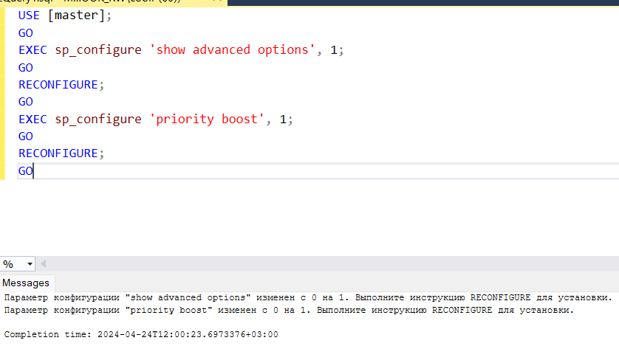

Рисунок 1 – Повышение приоритета с помощью T-SQL

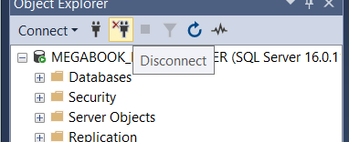

Рисунок 2.1 – Перезагрузка сервера. Отключение

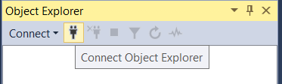

Рисунок 2.2 – Перезагрузка сервера. Подключение

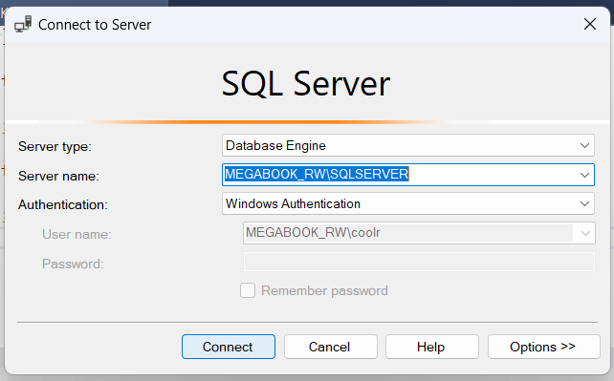

Рисунок 3 – Соединение с сервером

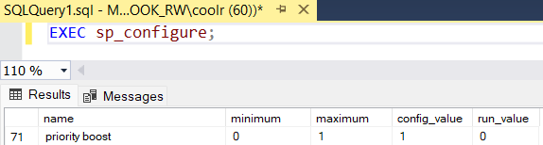

Рисунок 4 – Проверка значения priority boost

Вывод: мы изучили способы установки приоритетов.